

Combinări – soft educaţional

LUCRARE PENTRU OBŢINEREA ATESTATULUI PROFESIONAL ÎN INFORMATICĂ

Iacob Sergiu

Colegiul Naţional „Emil Racoviţă”, Iaşi

Profesor coordonator: Emanuela Cerchez

Cuprins

1. Descriere…………………………………………………………………………

2. Obiective didactice………………………………………………………………

3. Conţinut………………………………………………………………………….

4. Structura meniului şi a unui moment de lecţie…………………………………..

5. Utilizarea programului…………………………………………………………..

6. Structura soft-ului……………………………………………………………….

7. Implementarea soft-ului…………………………………………………………

8. Bibliografie selectivă……………………………………………………………

1. Descriere

Combinările fac parte dintr-un capitol mai amplu al matematicii/informaticii, şi anume Combinatorica. Aceasta se studiază îndeosebi la clasele a X-a cu profil matematică-informatică, atât la matematică, cât şi la informatică. Pe parcursul orelor celor două discipline am observat că elevii întâmpină dificultăţi în a întelege combinările, de aceea am considerat că un soft educaţional pe această temă, proiectat dintr-o perspectivă interdisciplinară, ar fi bine venit, ca mijloc complementar de învăţare.

Elevii care se pregătesc pentru olimpiade şi concursuri şcolare întâlnesc frecvent probleme de combinatorică, multe dintre acestea având la bază generarea combinărilor sau calculul numărului de combinări. Pentru multe dintre probleme clasice sau inedite întâlnite la concursuri sunt necesare formule care se bazează pe combinări, de exemplu numerele lui Catalan sau numărul de funcţii surjective. Prin acest soft vrem să le oferim şi elevilor care doresc să facă performanţă un punct de plecare în acest domeniu.

Softul nostru a fost publicat pe site-ul Colegiului Naţional „Emil Racoviţă”, Iaşi.

2. Obiective didactice

|  |  |  |
| --- | --- | --- |
| OBIECTIVUL GENERAL: De a comunica, sistematiza, fixa şi verifica cunoştinţele privind combinările, atât aspectele matematice ale acestora (definiţie, proprietăţi, formule), cât şi cele informatice (genearea de combinări şi calcularea numărului lor). | | |
| OBIECTIVE OPERAŢIONALE | | |
| Lecţia 1: Teorie matematică | O 1.1 | să identifice repere istorice importante în evoluţia combinatoricii ca ştiinţă |
| O 1.2 | să definească combinările şi să enumere proprietăţi pentru numărul de combinări |
| O 1.3 | să aplice proprietăţi şi formule combinatoriale pentru rezolvarea problemelor |
| O 1.4 | să enumere combinările pentru valori date |
| Lecţia 2: Generarea combinărilor | O 2.1 | să descrie un algoritm iterativ de generare a combinărilor, bazat pe gestiunea stivei |
| O 2.2 | să descrie un algoritm iterativ de generare a combinărilor, bazat pe un algoritm de tip succesor |
| O 2.3 | să descrie un algoritm recursiv de generare a combinărilor |
| Lecţia 3: Triunghiul lui Pascal | O 3.1 | să descrie un algoritm iterativ de generare a numărului de combinări, bazat pe triunghiul lui Pascal |
| O 3.2 | să implementeze eficient un algoritm de generare a numărului de combinări, bazat pe Triunghiul lui Pascal |
| Lecţia 4: Test final |  | toate obiectivele de mai sus |

3. Conţinut

**Lecţia 1: Teorie matematică- Structurată pe 3 momente:**

|  |  |
| --- | --- |
| Momentul 1: Istoricul combinărilor | Timeline pe care elevul îl poate parcurge în vederea însuşirii de cunoştinţe legate de repere istorice importante în evoluţia combinatoricii ca ştiinţă (O 1.1) |
| Momentul 2: Aspecte teoretice | Material ce conţine informaţii cu privire la definirea, proprietăţile şi formulele combinărilor, dar şi două exemple pentru şi . (O 1.2) |
| Momentul 3: Aplicaţii | O serie de 5 aplicaţii de tipuri diverse (răspuns cu Adevărat sau Fals, Drag&Drop, întrebare cu alegerea unui singur răspuns corect, întrebare cu introducere de răspuns) menite să îndeplinească obiectivele O 1.3 şi O 1.4. |

**Lecţia 2: Generarea combinărilor–Structurată pe 3 momente:**

|  |  |
| --- | --- |
| Momentul 1: Varianta iterativă | Material ce descrie algoritmul de generare iterativă a combinărilor. Conţine două părţi, Reprezentarea datelor şi Descrierea soluţiei, menite să îndeplinească obiectivul O 2.1. |
| Momentul 1: Varianta iterativă (algoritm de tip succesor) | Acest moment prezintă o alternativă a generării iterative a combinărilor, bazată pe un algoritm de tip succesor. Conţine aceeaşi structură ca cea a momentului 1 şi îndeplineşte obiectivul O 2.2 |
| Momentul 3: Varianta recursivă | Secţiunea cuprinde aceeaşi structură ca la varianta iterativă pentru ca elevul să poată deosebi diferenţele şi să asimileze cunoştintele necesare pentru a îndeplini obiectivul O 2.3. |
| Momentul 4: Aplicaţii | O serie de 5 aplicaţii de tipuri diverse (răspuns cu Adevărat sau Fals, Drag&Drop, întrebare cu alegerea unui singur răspuns corect, întrebare cu introducere de răspuns) menite să îndeplinească obiectivele O 2.1, O 2.2 şi O 2.3 |

**Lecţia 3: Triunghiul lui Pascal– Structurată pe 4 momente:**

|  |  |
| --- | --- |
| Momentul 1: Aspecte teoretice | Material ce prezintă informaţii cu privire la utilizarea Triunghiului lui Pascal în calculul combinatorial şi modul de construire al acestuia. |
| Momentul 2: Generarea triunghiului | Acest moment al lecţiei prezintă elevului modul de calculare al numărului de combinări, bazat pe Triunghiul lui Pascal. Astfel, este îndeplinit obiectivul O 3.1. |
| Momentul 3: Generarea triunghiului (eficientă) | Este prezentată o eficientizare a modului de generare a Triunghiului lui Pascal, menită să îndeplinească obiectivul O 3.4. |
| Momentul 4: Aplicaţii | O serie de 5 aplicaţii de tipuri diverse (răspuns cu Adevărat sau Fals, Drag&Drop, întrebare cu alegerea unui singur răspuns corect, întrebare cu introducere de răspuns) menite să îndeplinească obiectivele O 3.1 şi O 3.2 |

**Lecţia 4: Test final**

După parcurgerea celor 3 lecţii anterioare, elevul îşi va putea fixa şi aprofunda cunoştinţele pe baza a 6 aplicaţii finale şi a altor 4 probleme de pe arhiva educaţională .Campion, cu un nivel de dificultate mai ridicat. După rezolvarea aplicaţiilor, toate obiectivele vor fi îndeplinite.

4. Obiecte de conţinut- introducere

Acest soft educaţional este structurat pe 4 secţiuni (Teorie matematică, Generarea combinărilor, Triunghiul lui Pascal şi Test final), aşa cum se poate observa în imaginea de mai jos cu meniul principal. În funcţie de secţiune avem o serie de subsecţiuni, fiecare ducându-ne la câte un moment de lecţie dacă dăm click pe acestea.

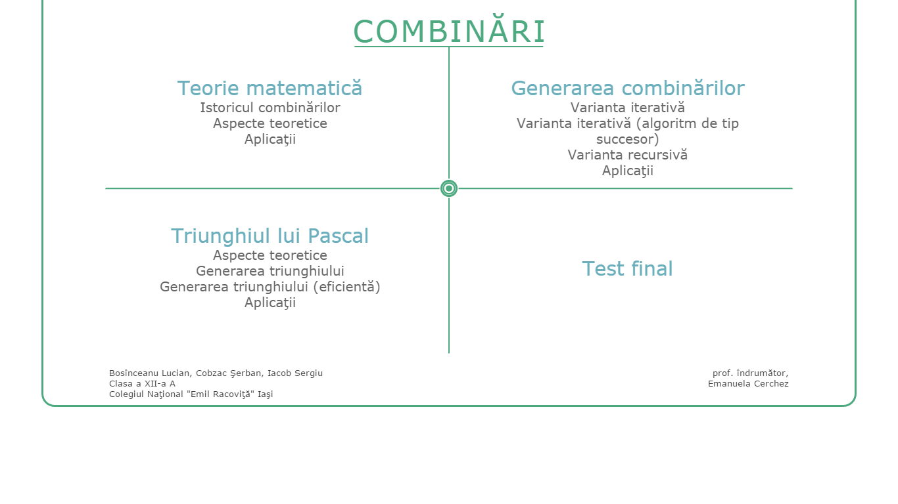

Pagina unui moment de lecţie este împărţită în 4 zone:

-Zona de titlu (1): conţine denumirea momentului de lecţie. Apăsând pe săgeată, utilizatorul se poate întoarce la meniul principal.

-Zona de conţinut (2): conţine materialul propriu-zis al momentului de lecţie care poate fi parcurs apăsând pe butoanele-cifră.

-Zona interactivă (3): conţine animaţii sau aplicaţii cu care utilizatorul poate interacţiona.

-Zona de ajutor (4): conţine informaţii despre cum se utilizează zonele 2 şi 3 ale momentului de lecţie respectiv.

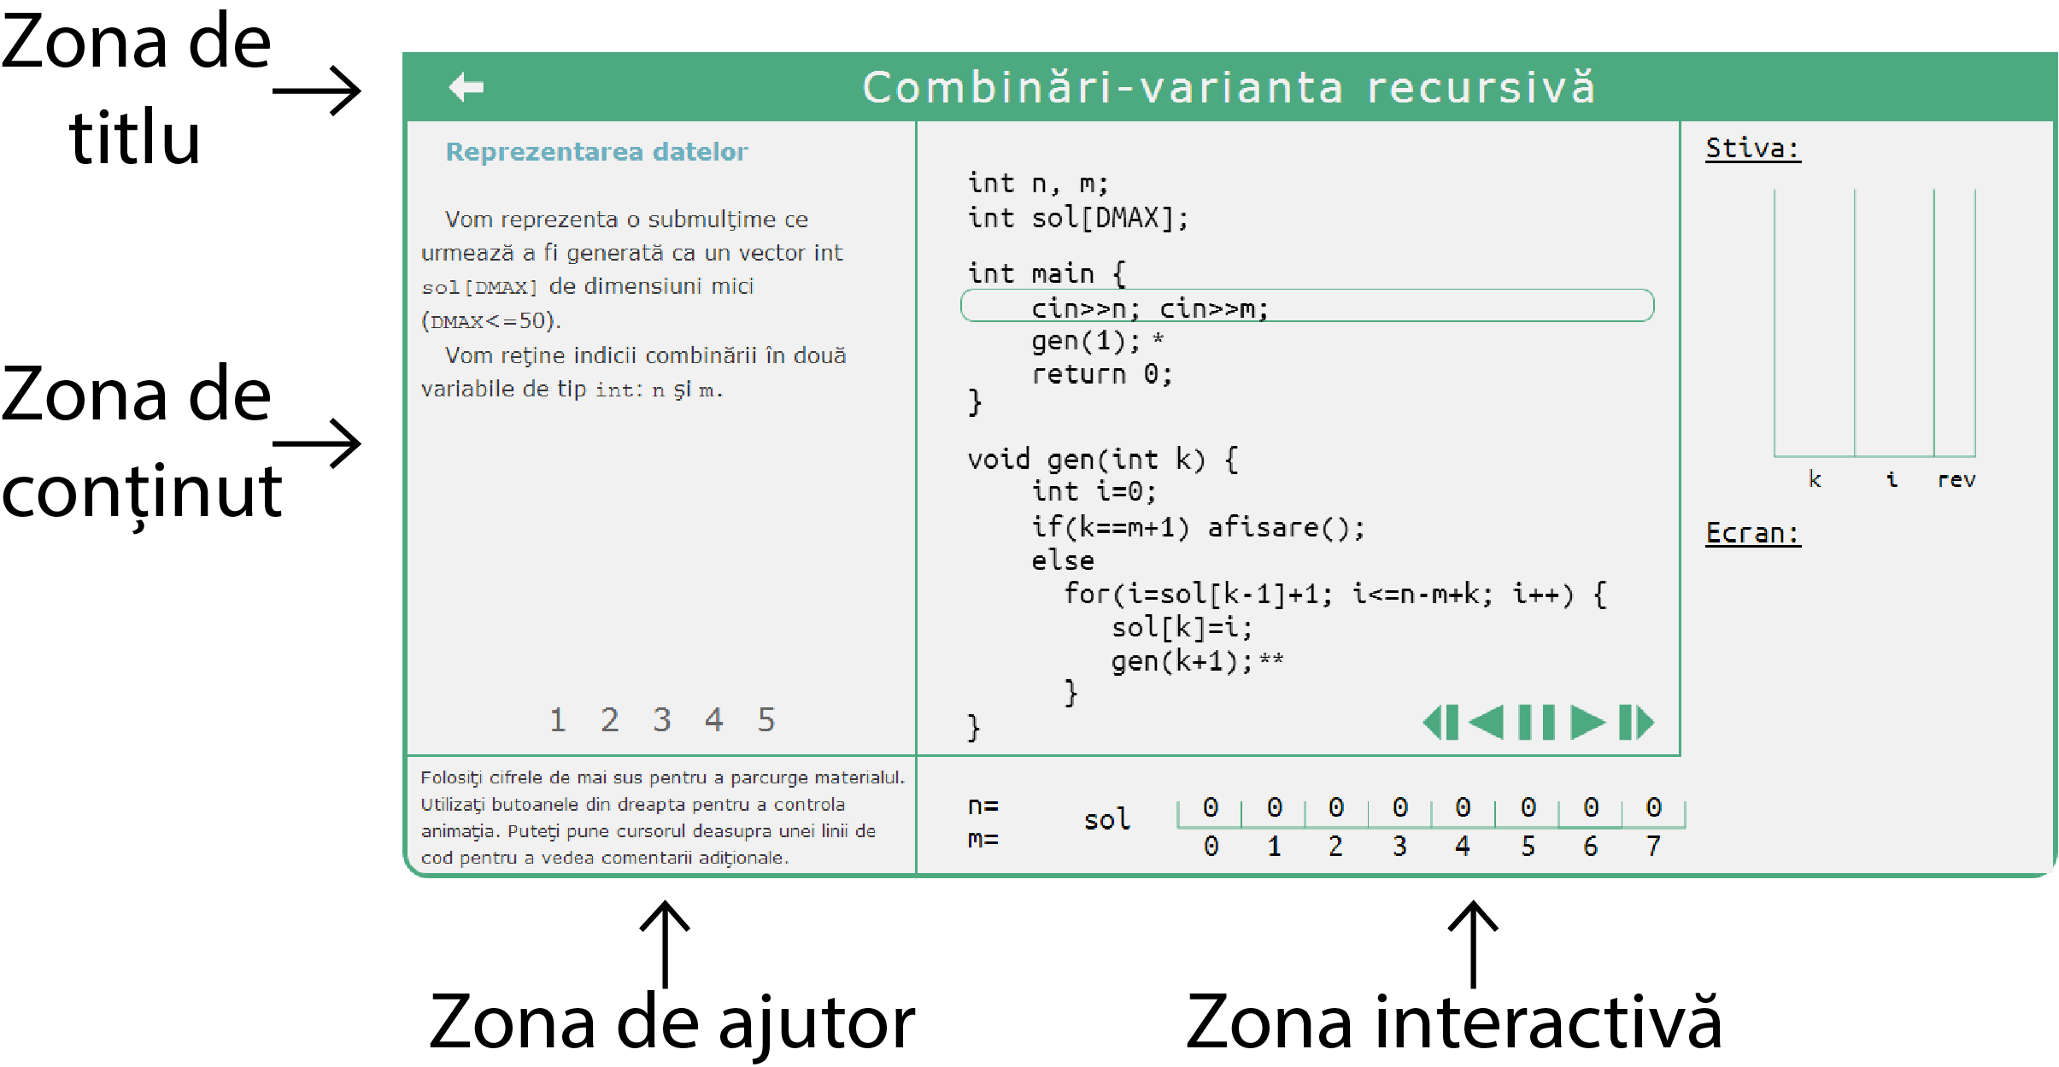

5. Utilizarea programului

**A. Accesarea unui moment de lecţie şi revenirea la meniu**

La fiecare categorie principală (Teorie matematică, Generarea combinărilor, Triunghiul lui Pascal) există o serie de momente de lecţie, identificate prin culoarea gri. Dacă faceţi click pe acestea, veţi fi redirecţionaţi la momentul de lecţie respectiv.

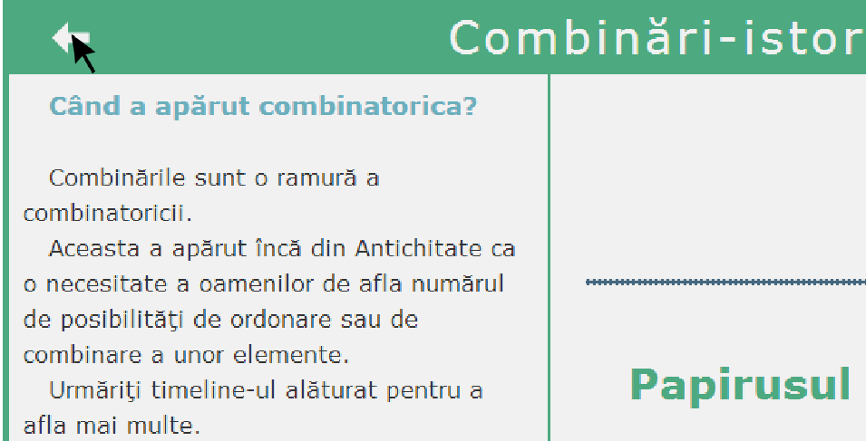 Pentru a reveni la meniu dintr-un moment de lecţie, daţi click pe săgeata din zona de titlu.

**B. Utilizarea unui moment de lecţie**

În cadrul unui moment de lecţie, utilizatorul poate interacţiona atât cu zona de conţinut, cât şi cu zona interactivă.

Zona de conţinut este structurată pe mai multe secţiuni. Pentru a le parcurge, folosiţi-vă de butoanele-cifră din partea de jos a acestei zone.

Zona interactivă în momentele teoretice poate să conţină un cod ce poate fi urmărit pas cu pas (Generearea iterativă şi recursivă, Triunghiul lui Pascal şi Triunghiul lui Pascal- eficient), o animaţie (Triunghiul lui Pascal) sau un timeline (Teorie matematică- istoricul combinărilor). În funcţie de momentul de lecţie la care sunteţi, în zona de ajutor veţi avea informaţii despre cum se controlează zona interactivă.

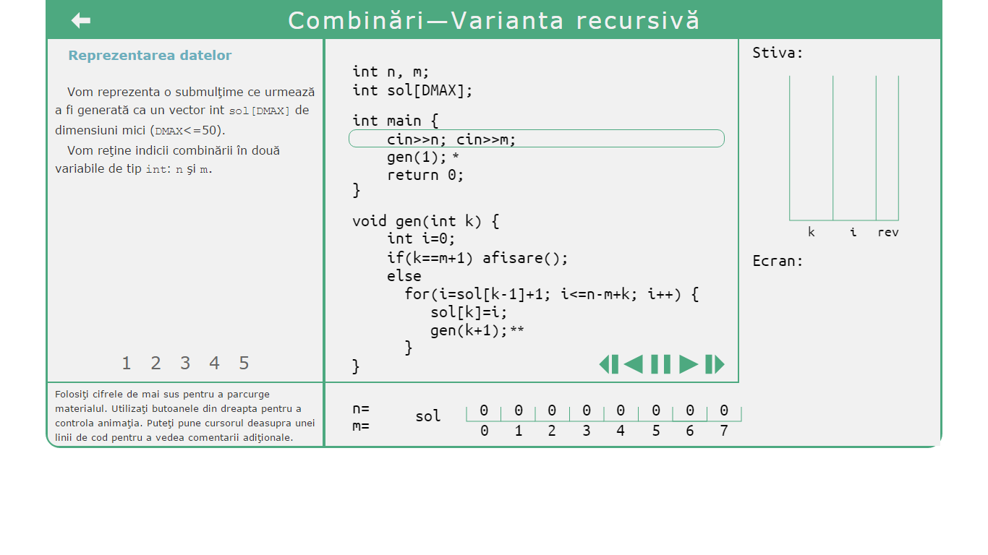**C. Utilizarea animaţiei ce rulează un cod**

Animaţia unui cod poate fi controlată folosind bara de butoane inclusă în zona interactivă (vezi mai jos). De la stânga la dreapta, butoanele fac următoarele lucruri: rulează codul invers în mod automat, rulează codul invers în mod manual (trebuie să apăsaţi butonul pentru fiecare linie de cod), opreşte animaţia de rulare, rulează codul în sens normal în mod manual (trebuie să apăsaţi butonul pentru fiecare linie cod) şi rulează codul în sens normal în mod automat.

C:\Users\Concept\Desktop\bara cod.png

**D. Utilizarea timeline-ului**

Pentru a parcurge timeline-ul de la secţiunea Teorie matematică, momentul Istoricul combinărilor, apăsaţi pe anii coloraţi cu albastru deschis. Puteţi parcurge timeline-ul şi în modul următor: daţi click pe zona interactivă, apoi folosiţi tastele săgeată-stânga şi săgeată-dreapta ale tastaturii dumneavoastră.

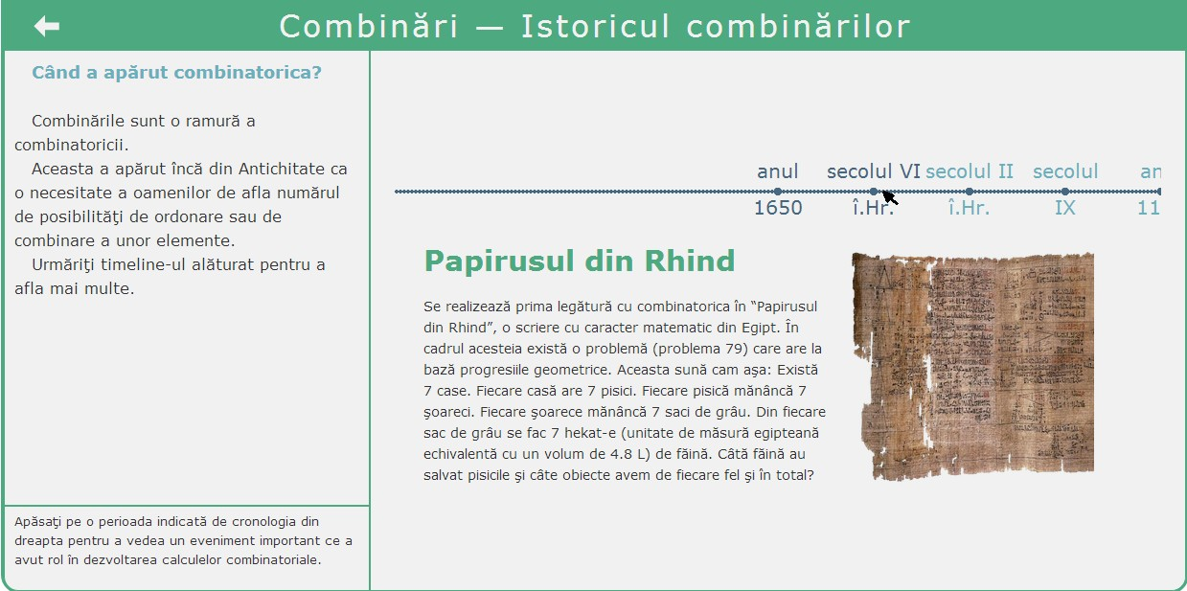

**E. Utilizarea momentelor de lecţie cu aplicaţii**

În cadrul fiecărei dintre cele 4 categorii principale există un moment de lecţie cu aplicaţii. În cadrul acestuia, zona de conţinut este înlocuită cu un meniu de unde putem alege ce aplicaţie dorim să rezolvăm, dând click pe link-ul corespunzător ei.

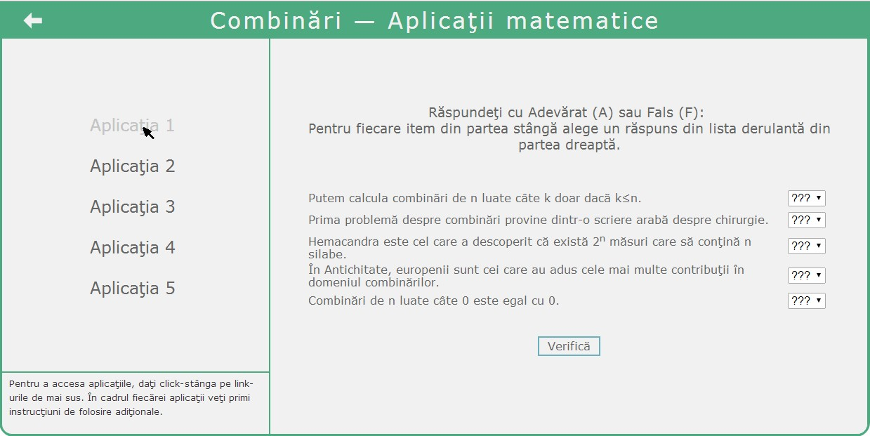Aplicaţiile se încarcă în zona interactivă. În cadrul acesteia, utilizatorul primeşte atât o cerinţă cu ce are de făcut, cât şi instrucţiuni despre cum se utilizează aplicaţia respectivă.

În acest soft sunt incluse 4 tipuri de aplicaţii:

-cu Adevărat sau Fals, în care utilizatorul primeşte un set de afirmaţii şi trebuie să stabilească validitatea acestora

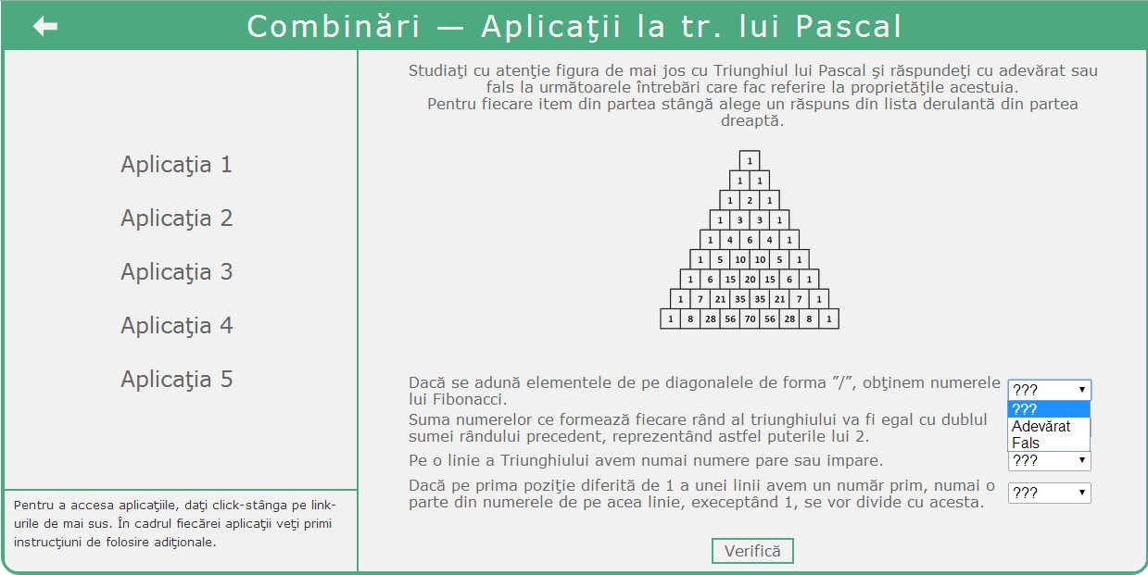

-cu alegerea unui singur răspuns corect, în care utilizatorul primeşte o întrebare şi variante de răspuns, iar el trebuie să o aleagă pe cea corectă

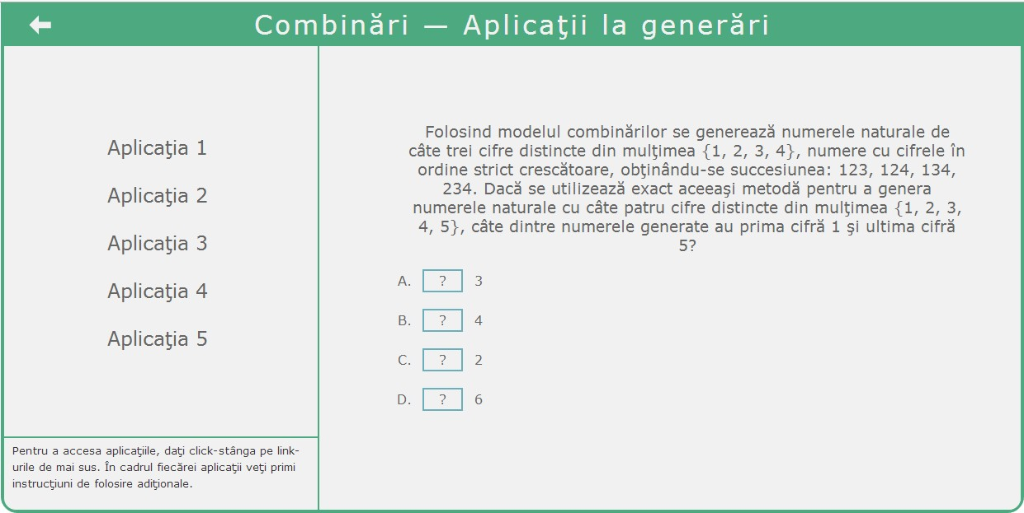-cu introducerea răspunsului de la tastatură, în care utilizatorul primeşte o problemă de informatică sau matematică şi trebuie să introducă răspunsul corect sau primeşte un cod lacunar ce trebuie completat

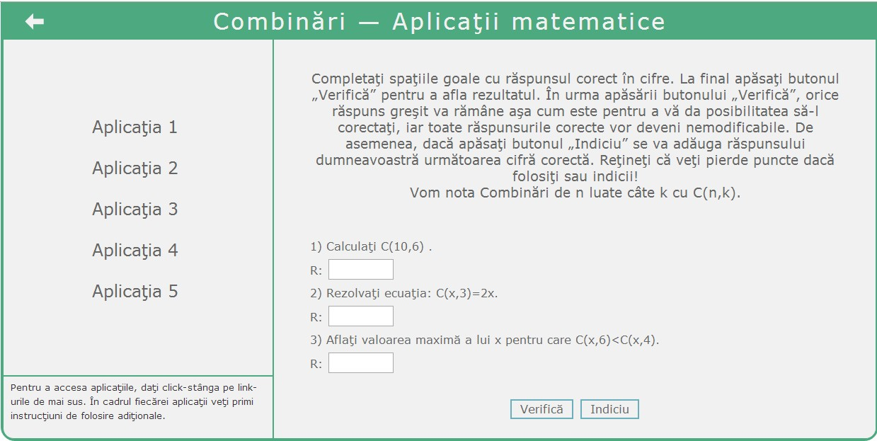-cu drag&drop, în care utilizatorul trebuie tragă răspunsurile în dreptul întrebărilor

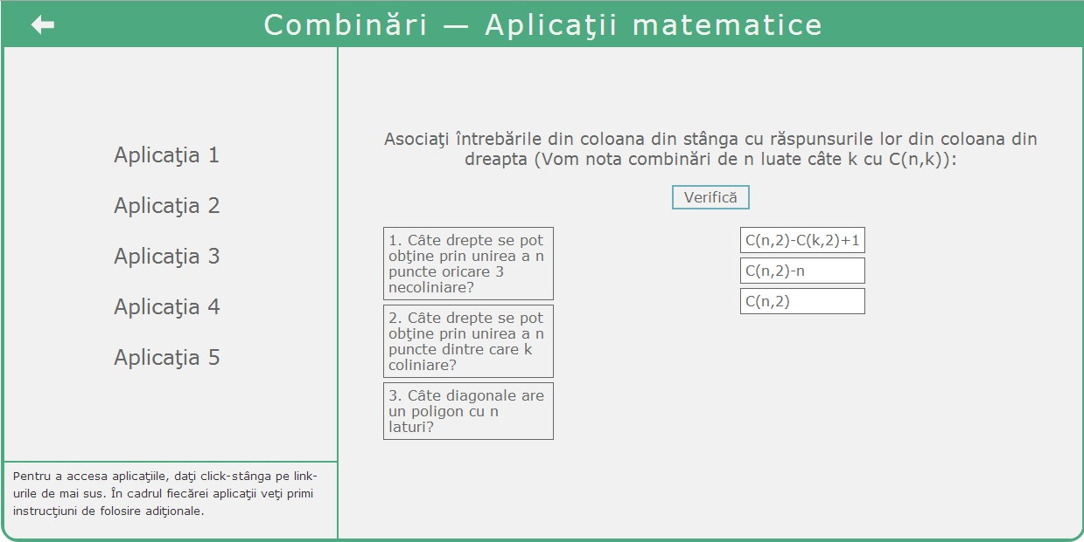6.Structura aplicaţiei

Aplicaţia a fost proiectată astfel încât să existe un director în cel principal pentru fiecare moment al lecţiei şi încă unul, files, care conţine fişiere comune pentru toate cele 4 lecţii. În directorul principal găsim fişierul index.html care lansează aplicaţia, 2 directoare (js şi edge_includes) şi nişte fişiere javascript necesare animaţiilor. La rândul lor, directoarele lecţiilor conţin câte altele două pentru animaţii, respectiv aplicaţiile fiecărei lecţii şi mai multe fişiere html pentru conţinutul fiecărui momente de lecţie.

7. Implementarea aplicaţiei

-am implementat soft-ul în HTML, ajutându-ne de Notepad++ şi Adobe Dreamweaver CC în redactarea codului

-animaţiile din zonele interactive au fost realizate cadru cu cadru în Adobe Edge Animate CC

-formulele care apar în zona de conţinut au fost făcute în Adobe Illustrator CS6

-aplicaţiile au fost generate folosind Hot Potatoes 6 şi editate ulterior pentru a se potrivi design-ului soft-ului

Cunoştinţele necesare realizării acestui soft le-am dobândit:

-de la profesorii îndrumători de matematică şi informatică de la clasă

-în urma participării la cursul “Iniţiere în Adobe Photoshop & Illustrator”, organizat de către Şcoala Leris IT

-în urma paricipării la proiectul FII Practic (secţiunea de Design), organizat de către ASII

-de pe diferite site-uri şi forum-uri precum www.w3schools.com

8. Bibliografie selectivă

**Lucrări de informatică**

1. Programarea în limbajul C/C++ pentru liceu, Volumul II, Emanuela Cerchez, Marinel Şerban, Ed. Polirom, Bucureşti, 2005
2. Algoritmi- Culegere de probleme de clasa a X-a, Mihaela Vasile, Ed. L&S Soft, Bucureşti, 2004

**Lucrări de matematică**

1. Matematică- Manual pentru clasa a X-a, Mircea Ganga, Ed. Mathpress, Ploieşti, 2003
2. Matematică- Manual pentru clasa a X-a, Mircea Ganga, Ed. Mathpress, Ploieşti, 2005

**Internet**

1. http://en.wikipedia.org/wiki/Combinatorics#History
2. http://en.wikipedia.org/wiki/History_of_combinatorics